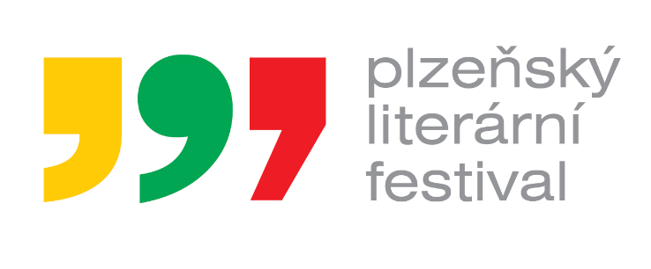

**TISKOVÁ ZPRÁVA**

Plzeň, 27. října 2015

Středisko západočeských spisovatelů ve spolupráci s Knihovnou města Plzně a Studijní a vědeckou knihovnou Plzeňského kraje připravily první **Plzeňský literární festival.** Bude probíhat po celý listopad a jako předkrm nabídl již 13. října pořad Martina Hilského *James Joyce a revoluce slova.*

„Hlavním tématem festivalu je slovo. Slovo jako prostředek dorozumění i nedorozumění. Proto jsme připravili nejen setkání s literáty, ale i panelovou diskusi nebo dva semináře z oblasti práva,“ říká předsedkyně Střediska západočeských spisovatelů Markéta Čekanová.

Vrcholem programu bude divadelní zpracování Máchova ***Máje***v podání Báry Hrzánové. Na jevišti Divadla Alfa se odehraje 14. listopadu. Týž den nabídne festival také panelovou diskusi na téma ***Slova, slova, slova***. Pozvání přijali básníci Petr Kukal a Michal Šanda, socioložka Jiřina Šiklová, novinářka Miroslava Vejvodová a spisovatelka Františka Vrbenská. Svůj názor na to, zda slova dnes ještě nesou svůj původní význam, nebo se ve světle reklamních sloganů a politických proklamací stala jen vymlácenou slámou, může do univerzitní kavárny Íčko přijít říct i kdokoli z řad veřejnosti. Slova ve spojení s hudbou zase přinese koncert ***Lucie Redlové***, který je na programu 14. listopadu od 21 hodin v Café Anděl.

Součástí **Plzeňského literárního festivalu** bude také ***Festival nakladatelů****,* který připravila Knihovna města Plzně. Uskuteční se 19. a 20. listopadu a nabídne kromě knih regionálních nakladatelství a knihkupectví také řadu zajímavých workshopů.

**Plzeňský literární festival** pamatuje také praktické a užitečné informace. Proto na 21. listopadu připravil dva semináře. Seminář ***Zastupuje vás DILIA? A proč by měla?*** seznámí literární tvůrce s možnostmi, výhodami i nevýhodami zastupování Divadelní a literární agenturou. Seminář **Co všechno se smí** bude zasvěcen otázkám autorského práva. Oba semináře proběhnou ve Studijní a vědecké knihovně Plzeňského kraje a je na ně nutná předchozí registrace.

Festival přinese také dva pohledy za hranice. Ve spolupráci s Alliance Francaise zve 6. listopadu na pořad ***Francouzské doteky,***jenž představí básnířku Karlu Erbovou a jejího mladého překladatele do francouzštiny Bruno Suce. V sobotu 14. listopadu pak připravil setkání českých a bavorských spisovatelů ***Z obou stran hranice****.* Jejich povídání a autorská čtení proběhnou v Polanově síni KMP.

Součástí festivalu je letos také ***Cena Bohumila Polana****,* jejíž výsledky budou slavnostně vyhlášeny 13. listopadu v obřadní síni radnice. Záštitu nad touto soutěží převzal primátor Martin Zrzavecký.

Celý festivalový program rámuje výstava ***Čtvrt století se slovy****,* která se ohlíží za pětadvaceti lety fungování Střediska západočeských spisovatelů. Knihy, fotografie a další materiály budou k vidění od 5. do 30. listopadu ve Studijní a vědecké knihovně. Po vernisáži se zde uskuteční pořad ***Pocta Josefovi Hrubému***a výstavu zakončí 25. listopadu křest ***Plzeňského literárního almanachu****.*

**Plzeňský literární festival** podpořil finančně Plzeňský kraj z grantu Plzeň – Evropské hlavní město kultury 2015 a podařilo se nám získat i jednoho sponzora z řad průmyslových podniků.

**PROGRAM**

5. – 25.11. SVK Čtvrtstoletí se slovy | výstava

5.11. 18:00 SVK Pocta Josefovi Hrubému

6.11. 18:00 AF Francouzské doteky

11.11. 17:30 KMP Kytice K. J. Erbena | vernisáž výstavy

11.11. 18:00 KMP křest Kalendáře plzeňského a prezentace knihy V. Grubera

12.11. 17:00 KMP Řeknu ti, co čtu

13.11. 16:00 radnice Cena Bohumila Polana

14.11. 13:00 Íčko Slova, slova, slova… | panelová diskuse

14.11. 15:00 KMP Z obou stran hranice

14.11. 17:00 SVK Večer poezie

14.11. 19:00 Alfa Máj

14.11. 21:00 Anděl Lucie Redlová

18.11. 18:00 KMP Den poezie: Mladý západ

19.-20.11. KMP Festival nakladatelů

21.11. 8:30 SVK Zastupuje vás DILIA? A proč by měla? | seminář

21.11. 10:30 SVK Co se všechno smí | seminář

25.11. 17:00 SVK křes Plzeňského literárního almanachu